Каждый ребенок талантлив! Но талантлив по - своему.

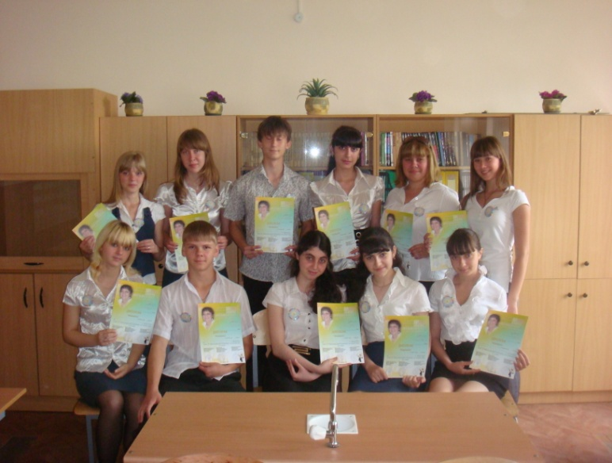

Когда-то давно, ещё в студенческие годы, я открыла для себя размышления Сергея Михалкова о воспитании.
У каждого ребёнка в глубине спрятаны серебряные колокольчики. Надо их отыскать, затронуть, чтобы они зазвенели весёлым добрым звоном, чтобы мир ребят стал светлым и радостным.
Переступив порог школы, с самого первого дня, я стала задумываться над тем, как сделать пребывание детей в школе насыщенными, интересными, плодотворными. Какие формы нужно использовать, чтобы ученики были активными и на уроках, и на внеклассных мероприятиях?
Моё педагогическое кредо – Каждый ребёнок талантлив! Но талантлив по-своему.
Цель моей работы – найти гибкий баланс между собственными и детскими интересами, создать такую атмосферу, чтобы пребывание в школе превратилось в радостный, интересный и увлекательный процесс.
Задачи моей работы – выявить и развить все силы ученика, внушить каждому сознание его собственной неповторимости, побудить к самостоятельности, чтобы стать творцом самого себя.
Девизом моей педагогической деятельности являются слова В.А.Сухомлинского «Духовная жизнь ребёнка полноценна лишь тогда, когда он живёт в мире игры, сказки, фантазии и творчества. Без этого – он засушенный цветок».
Чтобы не пропустить яркую индивидуальность и талант учеников, я использую личностно-ориентированный подход как в обучении, так и в воспитании. А детям есть, где приложить свои умения. Они активно участвуют в открытых уроках, интеллектуальных марафонах, предметных неделях, в работе факультатива «Химия и охрана окружающей среды Кубани», биолого-химического кружка «Индикатор», выпускают предметные газеты и газеты по различным тематикам, совместно со мной и родителями готовят и проводят праздники, имеющие разную направленность.
Если дети вкладывают в подготовку этих уроков и мероприятий свой труд, фантазию, частицу своей души, то каждый день приносит им радость.
Работа с одаренными и способными учащимися, их поиск, выявление и развитие стали одним из важнейших аспектов моей деятельности. Каждый талантливый ребенок уникален, и работа с ним - индивидуальная, целенаправленная деятельность, требующая искусных действий талантливого же педагога, что в наших условиях обеспечить нелегко.
Талант похож на жемчужину, заключенную в раковине. Иногда раковины бывают, открыты, и в этом случае талант ребенка очевиден: он прекрасно рисует, поет, сочиняет стихи, музыку, складывает в уме трехзначные числа. Нужно очень постараться, чтоб не заметить очевидного - этот ребенок - талант. Таких детей очень мало. Гораздо больше детей одаренных, но их необходимо увидеть и воспитать.
Необходимо дать ребенку веру в то, что он уникален и может многое - это важный шаг, для того, чтобы одаренность, прежде всего, увидеть. А увидев, не потерять и пытаться развивать, направлять в нужное русло. Самое главное определиться в том, что это, прежде всего, необходимо самому ребенку, а также его родителям наставникам и оказывать всяческую в этом помощь
При работе с одарёнными детьми я практикую выполнение исследовательских работ. Например, научно-исследовательская работа "Здоровьесберегающий подход к выбору туалетного мыла", помогла ученикам 11 класса получить не только теоретические знания, но и практические навыки, а из полученных наблюдений сделать вывод, о том как правильно выбрать туалетное мыло.
Или другой пример – исследовательская работа – « Тайна секрета мидии». Ученица 10 класса Акопян Лаура на основе проведенных ее опытов, доказала прочность секрета биссуской железы мидий, и подтвердила огромную силу сцепления покровных стекол. Проведение подобных исследований стимулирует мыслительную деятельность любого ребёнка, а талантливого тем более, заставляя его выдвигать новые гипотезы, проблемы, а затем искать пути их решения. И зачастую увлечение каким-либо предметом в школе приводит учащихся к правильному выбору будущей своей профессии и становится делом всей их жизни.
Увлёкшись химией и биологией ещё в школе, мои выпускники продолжают своё обученив в химических и медицинских ВУЗах.
Пивнев Михаил - лауреат VII Всероссийского молодежного форума по проблемам культурного наследия экологии и безопасности жизнедеятельности «ЮНЭКО-2009». Победитель конкурса исследовательских проектов при СКИБИИТ «Бизнес в молодежном предпринимательстве». Участник межрегиональной научно-практической конференции при АФ ГОУ ККИДППО «Продуктивные технологии и пути их решения». Победитель зонального этапа научно-практической конференции «Эврика» при Малой академии наук учащихся Кубани. Лауреат муниципального этапа городской научно-практической конференции «Паруса науки». Участник фестиваля исследовательских и творческих работ учащихся «Портфолио» Издательского Дома «Первое сентября» Лауреат Всероссийского конкурса «Познание и творчество» Общероссийской Малой академии наук «Интеллект будущего» в номинации «Анатомия». Победитель муниципального этапа Всероссийского «Молодежного биологического чемпионата» - студент Армавирского медицинского колледжа.
Карагодский Виталий - лауреат Всероссийского конкурса «Национальное Достояние России». Лауреат VII Всероссийского молодежного форума по проблемам культурного наследия экологии и безопасности жизнедеятельности «ЮНЭКО-2009» . Победитель конкурса исследовательских проектов при СКИБИИТ «Бизнес в молодежном предпринимательстве», « Сегодня школьник-завтра бизнесмен». Участник краевой научно-практической конференции «Эврика» при Малой академии наук учащихся Кубани. Участник межрегиональной научно-практической конференции при АФ ГОУ ККИДППО «Продуктивные технологии и пути их решения». Лауреат муниципального этапа городской научно-практической конференции «Паруса науки». Участник фестиваля исследовательских и творческих работ учащихся «Портфолио» Издательского Дома «Первое сентября». Победитель Всероссийского конкурса «Познание и творчество» Общероссийской Малой академии наук «Интеллект будущего» в номинации «Анатомия». Победитель муниципального и краевого этапов Всероссийского «Молодежного биологического чемпионата». Участник интернет-олимпиады по биологии «Творческая молодежь Кубани». Участник муниципального этапа конкурса научно-исследовательских работ «Кубанские товары и услуги-только высшего качества!» - студент Ставропольской медицинской академии.
Чнаваян Мариам - лауреат VII Всероссийского молодежного форума по проблемам культурного наследия, экологии и безопасности жизнедеятельности «ЮНЭКО-2009г.». Участник фестиваля исследовательских и творческих работ учащихся «Портфолио» Издательского Дома «Первое сентября». Лауреат Всероссийского конкурса «Национальное Достояние России». Лауреат Всероссийского конкурса «Познание и творчество» Общероссийской Малой академии наук «Интеллект будущего» в номинации «Анатомии». Победитель муниципального этапа Всероссийского «Молодежного биологического чемпионата» - обучается в Ставропольском техническом университете.
Мусатова Ксения - участница школьных, районных научно-практических конференции, краевого конкурса "Экологический проект", лауреат Всероссийского заочного конкурса "Познание и творчество",участник фестиваля исследовательских и творческих работ учащихся "Портфолио" Издательского Дома "Первое сентября" решила посвятить себя медицине и продолжает обучение в Армавирском медицинском колледж,
Этот список можно было бы продолжить.
Не менее важно создать благоприятные условия для деятельности одаренного ребенка во время урока. Ведь именно талантливые дети могут доставить наибольшие проблемы при обучении. Прежде всего, это связано с их опережающим развитием и нетрадиционными взглядами на окружающий мир.
Поэтому при подготовке к уроку приходится с особой тщательностью подбирать и придумывать задания для таких учащихся.
Например, если ребенок научился решать задачи сам по данной теме ,то я предлагаю ему проявить себя и сочинить свои задачи, подобрать упражнения для теста.
Систему заданий для одаренного ребенка продумываю таким образом, чтобы у него возникла необходимость воспользоваться дополнительным источником знаний: интернетом, энциклопедиями, справочниками, словарями.
Все вышеперечисленное можно отнести и к домашним заданиям для одаренного школьника. Остается только добавить, что ребенку дается право выбора при выполнении домашнего задания.
Несомненно, каким бы хорошим не был урок, его недостаточно для воспитания одаренного ученика. Поэтому, конечно, не обойтись без спецкурсов и факультативов. Темы и программу курсов я определяю исходя из запросов и интересов учащихся. Дополнительные занятия, бесспорно, играют определенную роль в воспитании одаренного школьника. Так как это коллективные занятия, и на них присутствует дух соперничества, соревнования. Главное, чтобы у ребенка были достойные соперники, а если их нет, то в таком качестве может выступить и самому учителю.
Ребенку, а тем более одаренному, надо не только помогать, но и постоянно контролировать его обучение. В своей работе я использую различные виды контроля: тематический контроль выполнения домашних заданий, проверку выполнения всех этих этапов экспериментальной и научно-исследовательской деятельности, слежу за оформлением работ, ведением экспериментальных записей. Любую деятельность всегда стимулирует поощрение. Это может быть оценивание результатов, вручение грамот, наград, предоставление возможности побывать в интересных местах.
Для родителей тоже возникают трудности при воспитании одаренного ребенка, поэтому мне приходится проводить работу с родителями, осуществлять психологическую поддержку, разъяснять условия труда и отдыха, объяснить какую помощь они могут оказать своему ребенку.
Учитель, работающий с одаренными детьми должен быть творческим, профессионально грамотным, способным к экспериментальной и научно-исследовательской деятельности, умелым организатором учебно-воспитательного процесса, интеллигентным, эрудированным, владеть современными образовательными технологиям. Для учителя должны быть характерны: желание работать нестандартно, поисковая активность, знание психологии одаренных детей, готовность к сотрудничеству, стремление к интеллектуальному совершенствованию, умение создать доверительные межличностные отношения, признавать право одаренного ребенка на ошибку, уважение любой его идеи, обсуждение с учащимися целей и задач совместной деятельности.
В заключение можно сказать, что только в сотрудничестве с учащимися мне удаётся развить их талант и творческие способности. А они на лицо: мои ученики стали фармацевтами и врачами, химиками и учителями, даже работают в шоу-бизнесе.
Но самое главное, что я вознаграждена тем, что слышу нежный звон серебряных колокольчиков.

Библиографический список.
1. Указ Президента Российской Федерации "О мерах государственной поддержки талантливой молодёжи" (с изменениями от 29 февраля 2008 г. N 283).
2. Юркевич В.С. Одаренность: иллюзии и реальность. М.,1990.
3. http://www.humanities.edu.ru
4. Абакулов А., Ищенко Т., Кораванец Н. Система поиска и поддержки талантливых детей в Краснодарском крае: заделы, противоречия,перспективы/Вестник ИПК, №5, 2009.
5. Юркевич В.С. Опыт развития креативности у одаренных детей и подростков.

